Ленин о распыленности и бессознательности масс
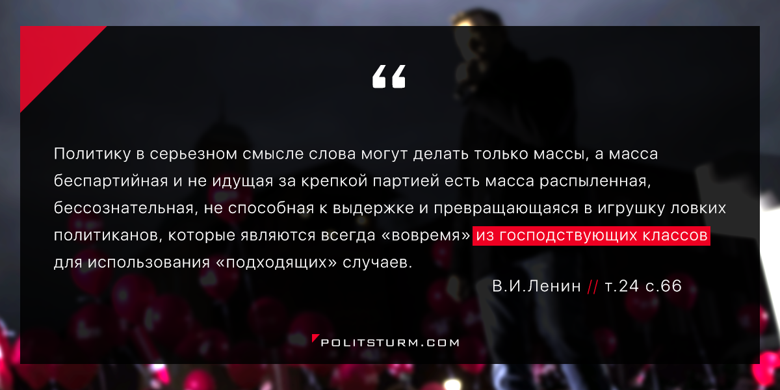

Оригинальная статья
2018-06-03

Политику в серьезном смысле слова могут делать только массы, а масса беспартийная и не идущая за крепкой партией есть масса распыленная, бессознательная, не способная к выдержке и превращающаяся в игрушку ловких политиканов, которые являются всегда «вовремя» из господствующих классов для использования «подходящих» случаев.
В. И. Ленин, Полное собрание соч.,т. 24, с. 66

Оригинальная статья

